题目；1.在专利数据库中检索“月饼”的外观设计，并进行分析。

2.选择一家新能源车企，检索这家车企申请的外观设计专利。

答：

我使用了“专利之星”检索系统进行了这次作业。

在智能检索菜单下，输入“月饼”，单击“检索”。点击上面的“统计分析”，可以对于相关数据进行统计分析。具体地，在“技术构成”中我们选择外观专利和外观分类，结果如下图。

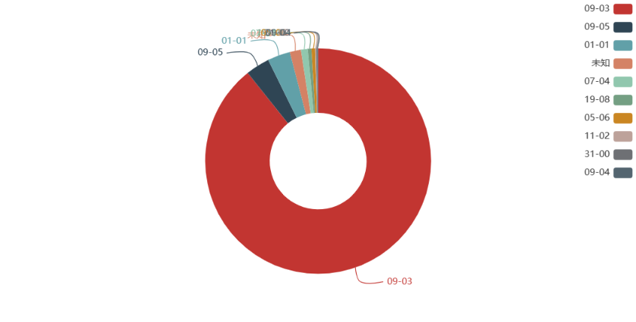

可以看到近10年来，外观分类号为09-03的外观设计申请数量远远高于其他类别。通过[资料查询](https://max.book118.com/html/2018/0216/153374010.shtm)，可以知道09-03为包装盒，说明在与月饼相关的外观设计申请中，很大一部分都是在月饼盒上的外观设计创新。09-05、01-01也有一定的数量，分类为月饼袋子和月饼本身的设计。

2.

答：

这里我选择了小鹏汽车。

在上面的“表格检索”栏中，申请人一栏输入“小鹏”进行检索。然后在筛选条件中选择“外观”和“有效”进行筛选。最后再筛掉一些不是小鹏汽车的申请人，申请结果的柱状图如下。

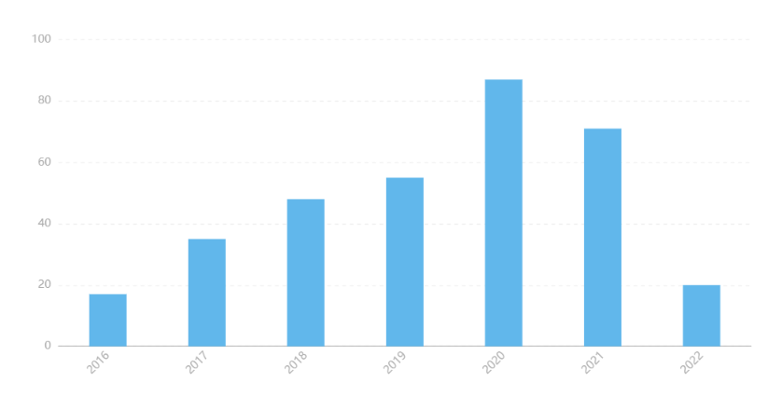

因为小鹏汽车成立较晚，所以可以看到他们在2016年开始才有外观设计申请，且到2020年这段时间内逐年增多，2021、2022年外观设计申请数量下降。总共有效的外观设计申请数量为333。

下面是一些小鹏汽车最近申请的外观设计。

